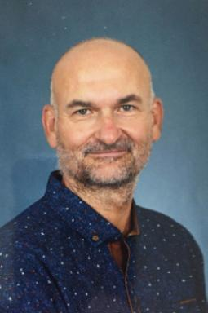 yves mercadier

Identifiants chercheurs

- IdHAL : yves-mercadier
- ORCID : 0000-0003-3657-7832

Présentation

Je suis chercheur dans le domaine de l'informatique et de l'intelligence artificielle. J'ai acquis une expertise approfondie dans le domaine. Après avoir obtenu mon doctorat en informatique et en intelligence artificielle, j'ai concentré mes recherches sur le traitement automatique du langage, en particulier sur l'architecture des réseaux neuronaux pour la classification de texte et la data augmentation dans le domaine de la santé.
Ma spécialisation dans l'analyse automatique de texte m'a permis de développer des techniques novatrices pour extraire des informations et des connaissances à partir de grandes quantités de données textuelles. Mes travaux ont contribué à l'avancement des domaines de la classification de texte et de l'analyse sémantique, ouvrant de nouvelles perspectives dans la compréhension automatique du langage.
En dehors de mes activités de recherche, je suis un homme aux multiples passions. Je pratique le goju ryu, un style de karaté qui allie force et souplesse, ainsi que le running pour maintenir une bonne forme physique et mentale. Ma philosophie de vie se reflète également dans mon choix d'être végétarien, car je crois fermement que l'alimentation humaine n'a pas besoin de viande pour être équilibrée et saine.
En collaboration avec d'autres experts, j'ai écrit le livre intitulé &quot;ABCédaire de l'intelligence artificielle&quot;. Ce livre vise à rendre l'intelligence artificielle accessible à un large public et à démystifier les concepts complexes liés à cette discipline. L'un des principaux messages que je souhaite transmettre est que les réseaux neuronaux actuels, bien qu'extrêmement performants, sont dépourvus de logique explicite. Ils fonctionnent sur la base de statistiques et sont incapables d'expliciter leurs décisions sur un échantillon unique. Ce constat souligne l'importance de l'éthique et de la compréhension critique des résultats issus de ces modèles.
Je continue d'être un acteur majeur dans le domaine de l'intelligence artificielle, contribuant à son avancement et à sa compréhension. Mon travail et mon engagement démontrent ma passion pour la recherche et ma volonté de partager ses connaissances avec le plus grand nombre.

Publications

Autre publication scientifique (1)

Kruskal-EDS: Edge Dynamic Stratification
Yves Mercadier
2026
Autre publication scientifique
hal-05530719v1

